INTERPRETAÇÃO DO ROSGRAPH DOS PLANNERS REFERENTE AO PLOT

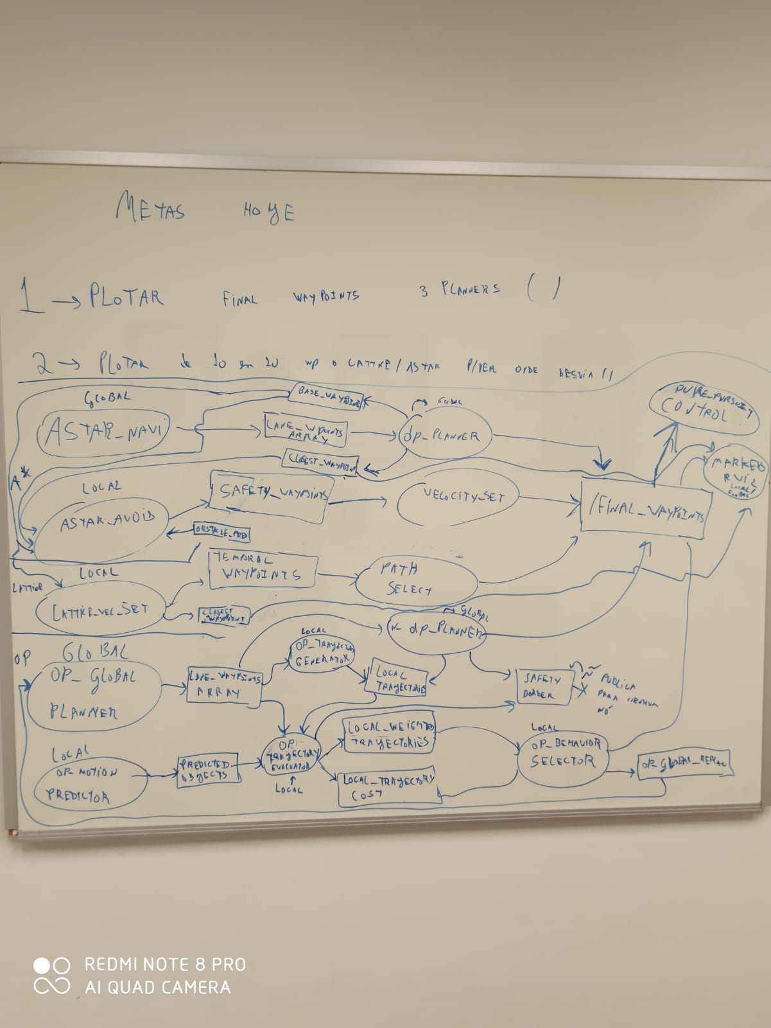

Conclusão de quais tópicos podem estar publicando as trajetórias locais antes de se chegar ao final_waypoints:

1-Freespace-A*:

Trajetória Global é processada pelo nó Astar_navi (planner global) que publica as trajetórias globais no tópico Lane_Waypoints_Array. Este tópico por sua vez publica estas mensagens ao nó dp_planner que irá processar essa ifnormação em conjunto com outras (posição e velocidade) e publicar informações dos waypoints mais próximos no tópico closest_waypoint (que irá posteriormente alimentar o planner local Astar_Avoid) e irá publicar os pontos finais globais escolhidos no tópico final_waypoints.

Trajetória Local é processada pelo nó Astar_Avoid (planner local). Este planner local ou nó estpa recebendo informação do tópico base_Waypoints e dos waypoints mais próximos da trajetória que foi calculada (através do tópico closest_Waypoint publicado pelo nó dp_planner). Por fim o nó Astar_Avoid irá avaliar esses pontos e confrontar com as informações que ele tem da presença de obstáculos vinda do tópico occupancy grid map. Após este processamento ele irá publicar os waypoints que não se encontram ocupados (com obstáculo) ao nó velocity_set, que irá processar os waypoints propostos pelo planner local em conjunto com outras informações (posição, velocidade, detec de obstaculo,etc) e irá por fim publicar os final_waypoints.

Conclusão: não se pode dizer que a trajetória global possa ser encontrada depois da publicacação do tópico lane_Waypoints_Array pro planner global Astar_Navi ou pelo tópico safety_waypoints do planner local Astar_Avoid. Isto porque estes tópicos podem ter gerados inúmeros waypoints possiveis para se seguir, mas apenas aqueles escolhidos (processados) pelos nós dp_planner e pelo nó velocit_set irão compor os final_waypoints.
Considerando que tanto o planner global Astar_Navi (através do node dp_planner) quanto o planner local Astar_Avoid (através do node velocity_set) estão ambos publicando waypoints no tópico final_Waypoints, conclui-se que aqueles pontos calculados pelo planner local através do node velocity_set, deva ter prioridade para formar os final_waypoints e eliminar aqueles pontos globais que geravam colisão.
É por isso que nas infinitas linhas do excel, cada linha representando centenas de waypoints, que formam a sequencia da trajetória, fica claro que estes final_Waypoints vão mudando ao longo do tempo, ao longo da leitura de cada linha. Será possivel ver o comportamento correto se fizer uma iteração de todos estes waypoints, linha a linha plotar o gráfico, e será visto como o planner local foi agindo para formar os novos final waypoints. Ou então da para iterar a cada 10 waypoints para não ficar muito cansativo...mas poderia-se gerar um video ou animação de como estas linhas vem sendo deformadas da primeira trajetória calculada no primeiro milésimo de segundo ao útlimo milésimo de segundo.
Porém o plote linha por linha (pegar a o primeiro valor do wp0, wp1, wp2...wp200) não é possivel de se carregar estes dados na ferramenta de plot, porque eles estão intervalados entre as colunas. Teria que se fazer um código extenso de remoção de colunas intermediárias e depois transposição de linha para virar coluna e aí sim plotar 4300 colunas (cada tempo do Timestamp, cada linha) e comparar como a trajetória foi sendo deformada pelo local planner. OU ir pela maneira mais fácil e de mesmo efeito. O waypoint 0 sempre será o primeiro ponto calculado, resultado final do tópico final_waypoints. Então a cada milésimo de segundo (dentro destas 4300 linahs de timestamp) este valor esta correspondendo ao avanço do carro durante o tempo. Então os valores do wp0 será o da trajetória selecionada enquanto o veiculo anda até chegar a ultima linha da coluna waypoint 0 que irá representar também o waypoint final que o carro deverá chegar. Portanto a ultima linha dos demais waypoints (1,2,3...200) não fazem muito sentido já que o carro ja atingiu o fim e não ira seguir aos outros waypoints calculados...
O plot apenas da coluna waypoint 0 irá fielmente retratar a trajetória ponto a ponto dada pelo tópico final waypoints. O plot das demais colunas (wp2, wp3) será muito semelhante e terá uma trajetoriazinha final que extrapola um pouco até onde o carro chegou de fato.Mas a curva, o perfil da trajetória será o mesmo ou de um offsset um pouco acima.

2-Freespace-Lattice

Trajetória Global: Idem do anterior é o mesmo planner global

Trajetória Local é muito semelhante ao anterior apenas com substituição do nó Astar_Avoid pelo agora Lattice_Velocity_Set. Ainda agora ao invés de se publicar a informação do planner locais no Safety_waypoints, substitui-se pelo tópico Temporal_waypoints que publica as informações do planner local no node Path_select (ao invés do node Velocity_set anteriormente) que irá enviar os waypoints finais calculados pelo planner local ao tópico Final_Waypoints.
Há uma sutil diferença aqui para o planner anterior que recebia informações do dp_planner referent ao tópico closest_Waypoints e base_waypoints. Aqui o Lattice recebe informações apenas do base_waypoints calculados e não do closest_waypoint, ele ao contŕario, publica informações ao tópico closest_waypoint que em conjunto com o tópico final_waypoints geram as markers de visualização para o rviz do planner global e local.

3-OpenPlanner

Trajetória Global é publicada pelo Lane_Waypoints_Array

Trajetória Local é publicada pelo Local_Trajectories. Porém estas são avaliadas pelo Op_Trajectory_Evaluator que publicas os custos e pesos destas nos tópicos Local_weighted_trajectories e Local_Trajecotry_Cost que por sua vez publicam no node Op_Behavior_Selector que irão definir quais delas serão publicadas no tópico OP_Global_Replan, que enviará estas novas trajetórias locais ao node OP_Global_Planner. Que por sua vez processará estes novos waypoints locais e incluirá nos novos waypoints que passaráo a ser os waypoints globais que serão publicados ao Lane_Waypoints_Array e posteriormente ao Dp_Planner que irá gerar os final_waypoints.
Em conclusão é provavel que se sencontre as trajetórias locais no tópico Op_global_replan
A idéia de plot é a mesma para todos...

Conclusão não é possível plotar-se local vs Global trajectories porque ambas são dadas pelo mesmo tópico Final Waypoints e ambas são formadas em conjunto durante o processo de escolha dos waypoints, sendo os waypoints que caem dentro do espaço do obstáculo eliminados e substituidos por aqueles waypoints calculados pelos planners locais e os waypoints locais passam a ser os globais, uma vez que os final waypoints retornam apenas os waypoints finais e uma trajetória final, não a do planner global e uma do local...não ha como extrair isso da maneira que os nós interagem. Além do que verifiquei que a rosbag não grava o tópico op_global_replan..

